**Persbericht**

**24 oktober 2016**

**9 Belgen op 10 ligt niet wakker van het risico op een soa**

**November: eerste ‘Maand van de Preventie’.**

**Doel: dichten van de kloof tussen perceptie en werkelijkheid rondom kennis van soa’s en hiv in België**

**Een overgrote meerderheid van de Belgen denkt geen risico te lopen om besmet te geraken met een soa (seksueel overdraagbare aandoening) of hiv. Dit blijkt uit een studie die door IPSOS[[1]](#footnote-1) werd uitgevoerd in opdracht van de organisator van de eerste ‘Maand van de Preventie’ van soa’s: Durex, met de steun van Sensoa en het ‘Plate-Forme Prévention Sida’. De resultaten spreken boekdelen: hoewel de grote meerderheid denkt voldoende geïnformeerd te zijn over deze aandoeningen, blijkt de kennis over soa’s, hoe je ze oploopt en wat de risico’s zijn, tekort te schieten. Tijdens de ‘Maand van de Preventie’ wordt daarom, samen met deelnemende apothekers, de aandacht gevestigd op preventie van soa’s en hiv waarbij het dragen van een condoom essentieel is.**

**Stijgende cijfers**

De cijfers liegen er niet om: er is in België een sterke toename vastgesteld in het aantal diagnoses van soa’s. Zo is het aantal gerapporteerde gevallen van chlamydia tussen 2003 en 2015 verviervoudigd en dat van syfilis zelfs verachtvoudigd[[2]](#footnote-2). Tegelijkertijd is ook het aantal uitgevoerde tests toegenomen. Het aantal hiv diagnoses is stabiel, maar blijft verontrustend: 2,8 nieuwe gevallen per dag in België3.

**Belgen liggen niet wakker van het risico op een soa**

Hoewel het aantal gediagnosticeerde soa’s een verontrustende stijging kent, blijkt uit een studie dat 9 Belgen op 10 geen enkel risico denkt te lopen om met één van de belangrijkste soa’s (chlamydia, syfilis en gonorroe) of hiv besmet te geraken. Deze studie werd uitgevoerd door Ipsos in opdracht van Durex met de steun van Sensoa en het ‘Plate-Forme Prévention Sida’ en peilt naar de percepties en kennis van Belgen over soa’s. In Vlaanderen stijgt het cijfer zelfs tot 95%. Ouderen denken ook minder blootgesteld te zijn aan het risico: 93% van de 45 – 54 jarigen denkt geen risico te lopen tegenover 82% van de 16 – 24 jarigen.

**Belgen zijn minder goed op de hoogte van soa’s dan ze denken**

De studie wijst eveneens uit dat de helft van de Belgen voldoende denkt te weten over de belangrijkste soa’s en dat zelfs 7 op 10 Belgen denkt genoeg te weten over hiv en aids. Maar is dit ook werkelijk zo? Een greep uit de resultaten:

* **Soa’s en besmetting**1 op de 4 Belgen geeft aan geen idee te hebben van de manier waarop de belangrijkste soa’s worden overgedragen. Hoewel 86% van de Belgen weet dat onbeschermde seks een risico vormt om hiv op te lopen, weet 1 op de 3 Belgen dit niet voor wat betreft de belangrijkste soa’s en dit terwijl onbeschermde seks risico nummer1 blijft voor alle soa’s. Jongeren zijn minder goed op de hoogte dan ouderen op dit vlak. Ruim 65% van de Belgen weet niet dat orale seks een risico vormt voor het oplopen van soa’s, tegenover 57% wat betreft hiv. Slechts een kleine meerderheid (57%) van de Belgen is bewust van het feit dat het in aanraking komen met sperma, vaginaal vocht of voorvocht al voldoende is om besmet te worden.
* **Verminderde vruchtbaarheid als een van de consequenties van soa’s**    
  De meerderheid weet niet welke soa’s tot verminderde vruchtbaarheid kan leiden. Meer dan de helft (54%) antwoordt dat ze ‘geen idee’ hebben. Bij de jongst ondervraagden (16-24 jaar) geeft zelfs niet minder dan 2 op 3 aan hier geen idee van te hebben. Respectievelijk 27% en 21% geeft correct aan dat dit een gevolg kan zijn van chlamydia of gonorroe.
* **Meest voorkomende soa**

Momenteel is chlamydia de meest voorkomende soa in België, gevolgd door gonorroe en syfilis[[3]](#footnote-3). Bijna de helft van de Belgen (45%) heeft echter geen idee welke soa het meest voorkomt. Slechts 27% geeft correct aan dat dit chlamydia is.

* **Preventie van soa’s**Hoewel 9 op 10 zich wel degelijk bewust is van het feit dat het gebruik van een condoom het beste preventiemiddel is tegen soa’s en hiv, gelooft nog steeds 1 op de 4 Belgen onterecht dat het niet penetreren bij onbeschermde seks bescherming biedt tegen de belangrijkste soa’s.

Belgen mogen dan wel denken er voldoende over te weten, de studie toont aan dat de kennis over de belangrijkste soa’s en aids, de manieren waarop deze aandoeningen worden overgedragen, de mogelijke preventiemaatregelen en de risico’s, te wensen over laat.

**'Maand van de Preventie': dichten van de kloof tussen perceptie en werkelijkheid 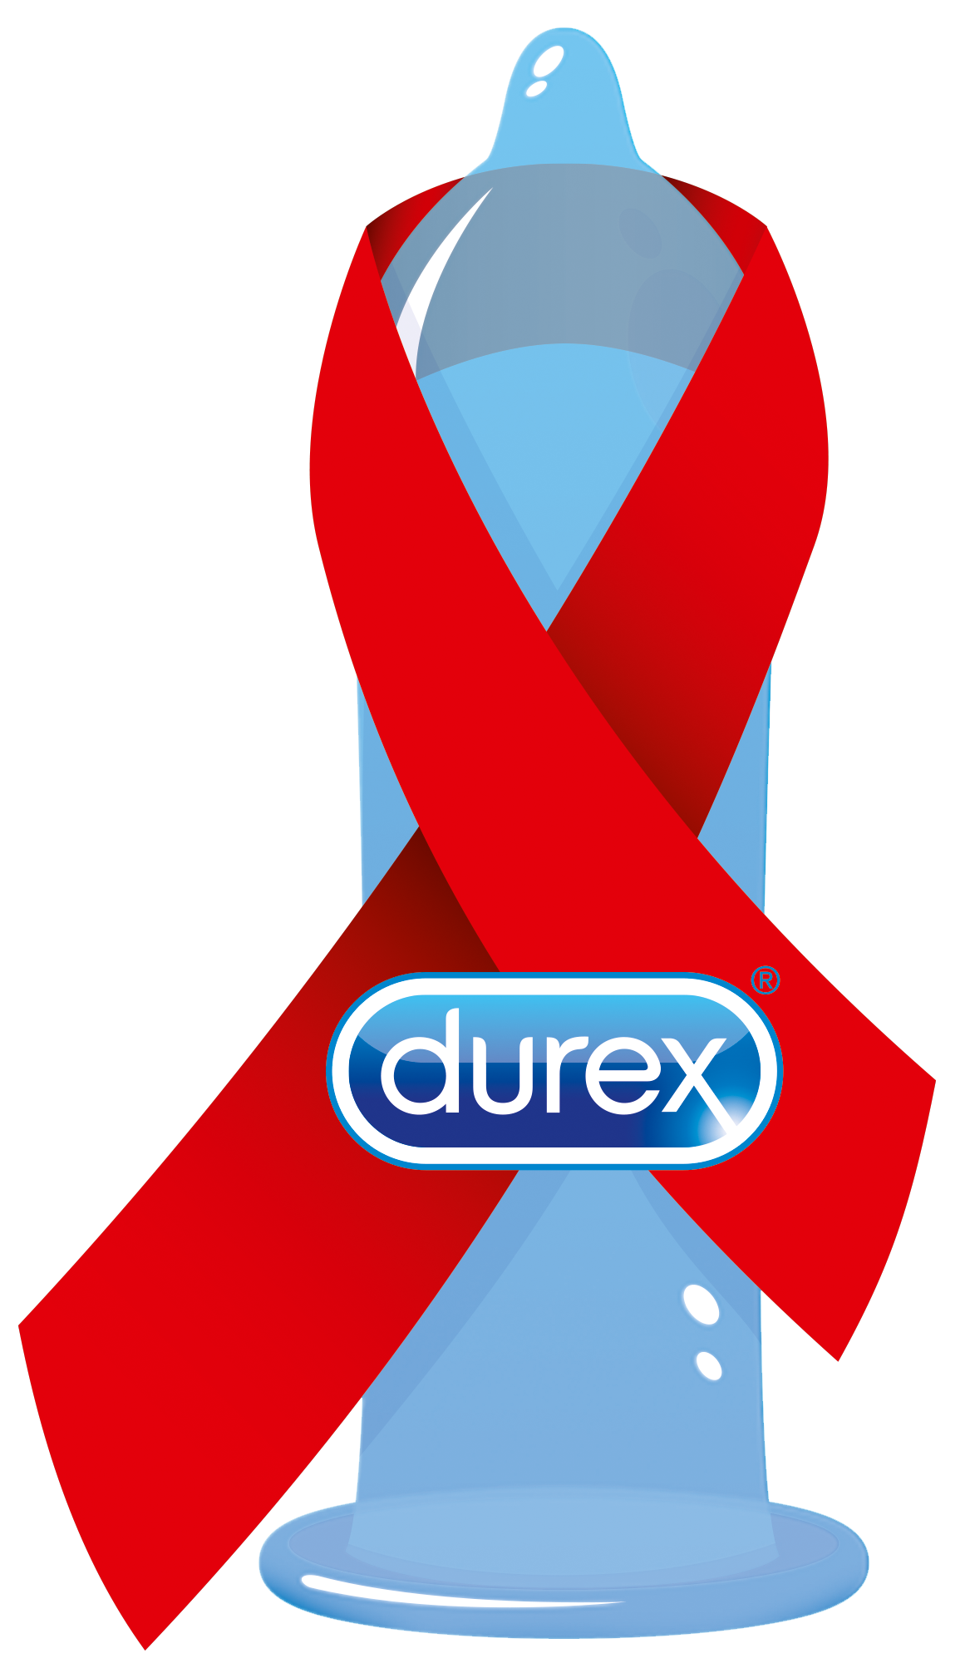**

Om de duidelijke kloof tussen wat mensen denken te weten en wat ze in werkelijkheid echt weten te dichten, is een betere voorlichting naar het grote publiek toe essentieel. Daarom werkt Durex samen met de twee grootste soa- en aidspreventie verenigingen in België: Sensoa en het ‘Plate-Forme Prévention Sida’. Ze bundelen nu de krachten om de eerste 'Maand van de Preventie' te organiseren, van 1 november tot 1 december 2016 (Wereld Aids Dag).

*“Sensoa is er zich van bewust dat er nog verbetering mogelijk is in de kennis over seksueel overdraagbare aandoeningen en hiv. Dat is ook de reden waarom we begin oktober een beperkte herneming deden van onze campagne “Share Love, geen soa” van vorig jaar. Verder staat er een testweek gepland eind november waarbij gefocust op hiv-testen bij homomannen. We maken ook graag gebruik van elke opportuniteit, zoals deze bevraging,  om de twee websites Seksualiteit.be en Allesoverseks.be te promoten. Beide bevatten alles wat je moet weten over soa’s en hiv*”, aldus Chris Lambrechts, Directeur van Sensoa.

Grégory Chabidon, General Manager Reckitt Benckiser Beneluxvoegt toe: “*Al meer dan 80 jaar ziet Durex het optimaliseren van de seksuele beleving in alle veiligheid voor miljoenen mannen en vrouwen als zijn belangrijkste missie. Daarom hebben wij het idee gehad om in samenwerking met Sensoa en het ‘Plate-Forme Prévention Sida’ deze preventiemaand te organiseren. De studie toont aan er nog veel verbeterd kan worden op het vlak van informatie, opvoeding en sensibilisatie van de bevolking. Deze preventiemaand zal de bevolking sensibiliseren over de risico’s van soa’s en is een belangrijke stap in onze preventie-aanpak voor de Belgische bevolking.”.*

**Apothekers zijn essentiële partners**

Dankzij hun nauwe relatie met de Belgische bevolking en hun adviserende rol spelen apothekers een belangrijke rol in deze preventie. Daarom wordt tijdens deze 'Maand van de Preventie' brochures verspreid via de apotheken. Bovendien doneert Durex een gratis condoom aan de verenigingen (Sensoa en het ‘Plate-Forme Prévention Sida’) bij elke aankoop van een Durex product, om het gebruik van condooms te linken aan soa- en aidspreventie.

Naast deze acties in de apotheken, worden tijdens deze maand ook condooms en rode linten verdeeld in de belangrijkste treinstations van het land. Via een Facebook-campagne worden tijdens de ‘Maand van de Preventie’ informatiefilmpjes verspreid om het grote publiek te sensibiliseren en in het bijzonder jongeren wat betreft het gebruik van condooms.

**Over Durex**

Durex® verbindt zich er toe om veilige seks te promoten voor alle lovers ter wereld. Al meer dan 80 jaar beschouwt Durex het optimaliseren van de seksuele beleving als zijn primaire missie. Sensibilisatie, preventie en educatie maken daarom ook deel uit van de missie van Durex, hiervoor werken ze samen met het ‘Plate-Forme Prévention Sida’ en Sensoa, verenigingen die de strijd aangaan tegen aids en andere soa's. Naast de ‘Maand van de Preventie’, sensibiliseert Durex jongeren elke dag onder meer door de Facebook campagne “Als je ’t doet, doe het met!” dat begin dit jaar gelanceerd werd. Meer informatie op [www.durex.be](http://www.durex.be/" \t "_blank). Durex is een merk van de groep Reckitt Benckiser.

**Over Sensoa**

Sensoa is het Vlaamse expertisecentrum voor de seksuele gezondheid. Sinds 2001 ondersteunt Sensoa de seksuele gezondheid in Vlaanderen binnen een internationaal perspectief om bij te dragen aan het voorkomen van risico's van ongeplande zwangerschap, seksueel grensoverschrijdend gedrag, seksueel overdraagbare aandoeningen en aids. Het expertisecentrum beschermt ook de seksuele rechten van elk individu. [www.sensoa.be](http://www.sensoa.be/" \t "_blank).

**Over het ‘Plate-Forme Prévention Sida’**

Het ‘Plate-Forme Prévention Sida’ is een Belgische vereniging die in het Waalse en Brusselse Gewest werkzaam is binnen de preventie van aids en andere soa's. Het ‘Plate-Forme Prévention Sida’ heeft reeds 15 jaar een mandaat voor de creatie, productie en verspreiding van (materialen voor) preventiecampagnes. [www.preventionsida.org](http://www.preventionsida.org/" \t "_blank).

**Over Reckitt Benckiser**

RB is een globale leider op het gebied van consumentengoederen en produceert  gezondheids-, hygiëne- en huishoudproducten. RB streeft ernaar om innovatieve oplossingen aan te bieden voor een gezonder leven en een gelukkiger thuis. Gedreven door een buitengewone innovatiedrang, is het vandaag de dag de globale nr 1 of nr 2 in de meerderheid van zijn snelgroeiende categorieën. Zijn gezondheids-, hygiëne- en huishoudproducten portfolio wordt aangedreven door 19 wereldwijde Powerbrands, met onder andere Nurofen, Strepsils, Gaviscon, **Durex**, Scholl, Dettol, Clearasil, Veet, Harpic, Bang, Finish, Vanish, Woolite, Calgon en Air Wick. De onderneming is actief in meer dan 60 landen, met hoofdkantoren in het Verenigd Koninkrijk, Singapore, Dubai en Amsterdam, en sales afdelingen in bijna 200 landen; zo biedt de onderneming werk aan ongeveer 38.000 werknemers over de hele wereld. Voor meer informatie, bezoek [www.rb.co’m](http://www.rb.com/" \t "_blank).

**Perscontact:**

PRIDE – Wilma Schippers – 0479 95 08 55 – wilma.schippers@pr-ide.be

PRIDE – Sophie Boving – 02 679 75 54 – sophie.boving@pr-ide.be

1. IPSOS studie uitgevoerd in september 2016 bij een representatieve staal van 1086 Belgen [↑](#footnote-ref-1)
2. Bron: Source: WIV ISP – Wetenschappelijk Instituut Volksgezondheid

   3 Cijfers uit het jaarrapport HIV/Aids 2014 verspreid door het Wetenschappelijk Instituut Volksgezondheid (WIV) voor het jaar 2014 [↑](#footnote-ref-2)
3. [↑](#footnote-ref-3)